Se da gramatica G=({λ, x, y, ., (, )}, {LExp, Var}, LExp, P}, unde P contine
LExp -> Var | λ Var . LExp | (LExp LExp)
Var -> x | y
Care stringuri apartin limbajului gramaticii ?
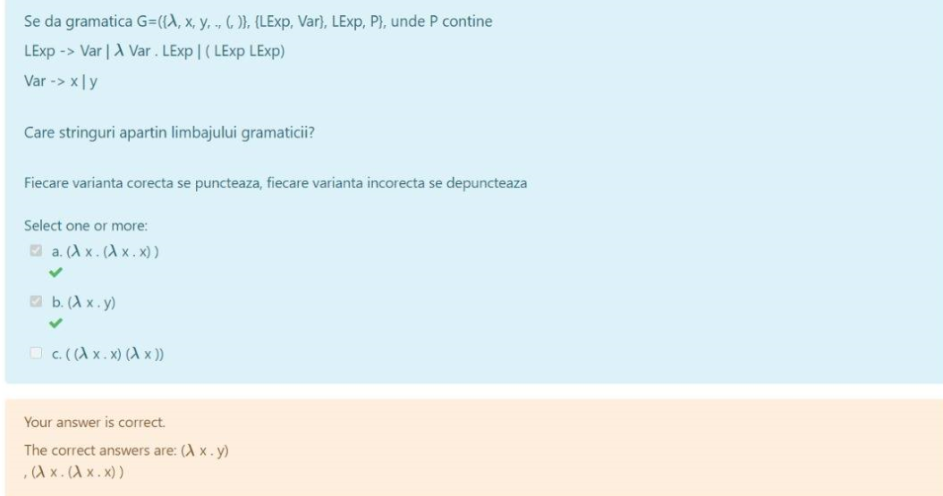
Se da gramatica cu productiile
A -> ( Es) Es -> e , Es | e
Si simbolurile terminale e, (, ) si ,
Se aplica LL(s) string . Alegeti afirmatiile adevarate .
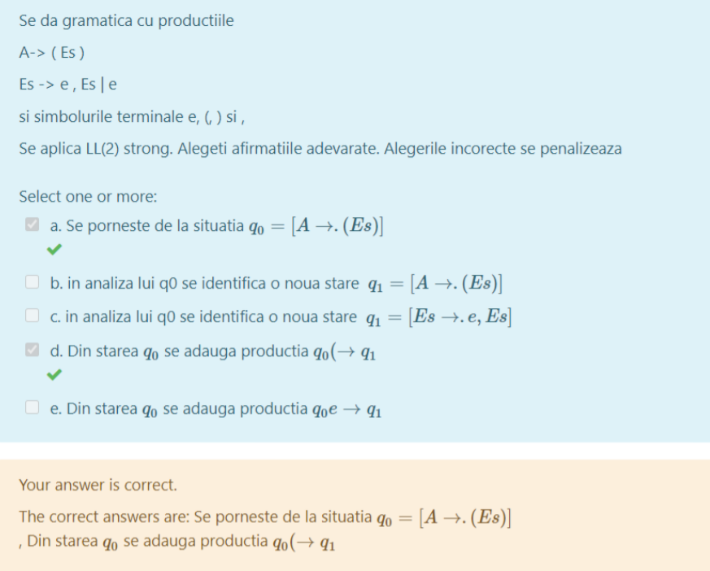
Care dintre expresiile regulate exprima limbajul {w| w contine pe orice pozitie para 0 }
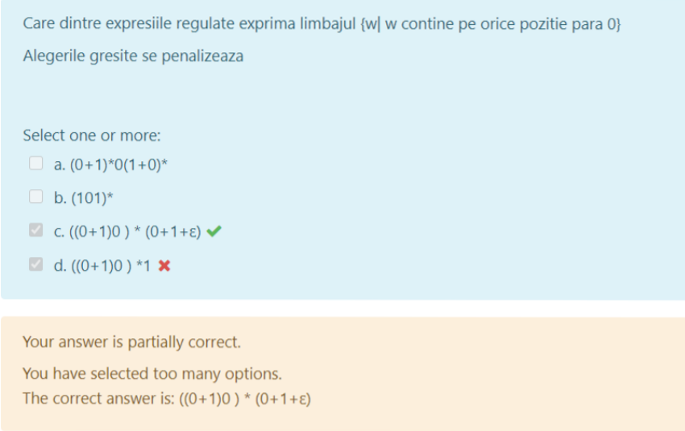
Ce fel de automat este?
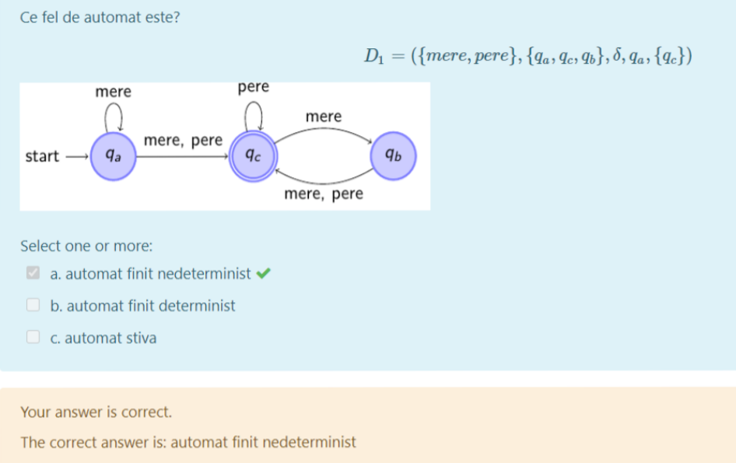

Fie automatul
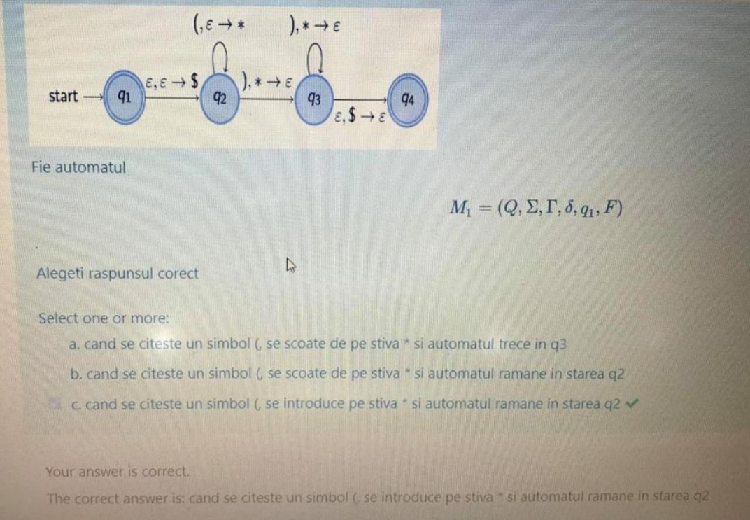
Ce fel de automat este ?
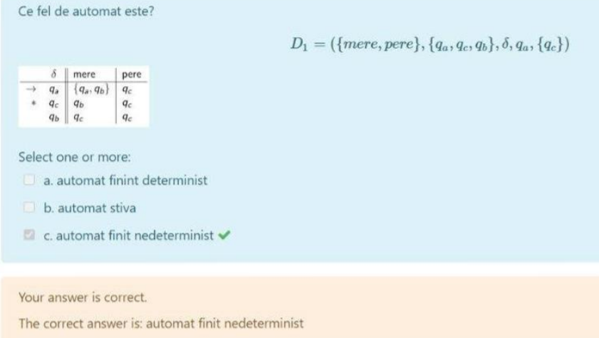
Se da gramatica cu productiile , food modifier quality stiva top-down fara lookahead
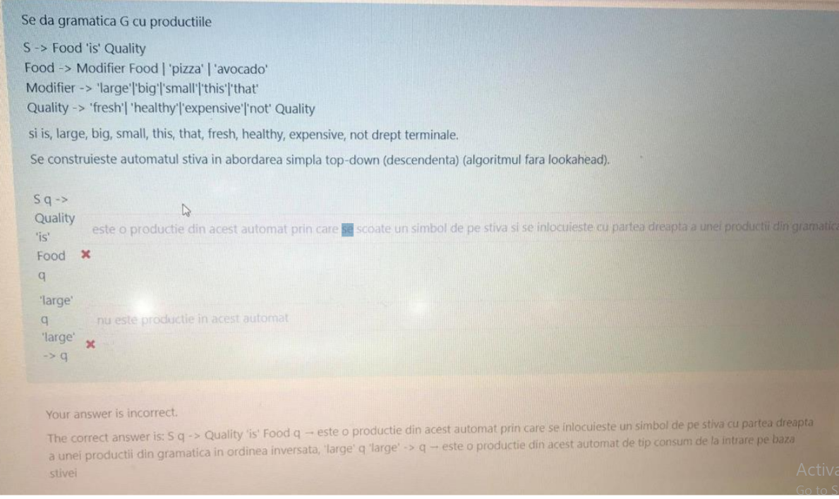
Care dintre expresiile regulate exprima limbajul {w| w contine pe orice pozitie para 0 }
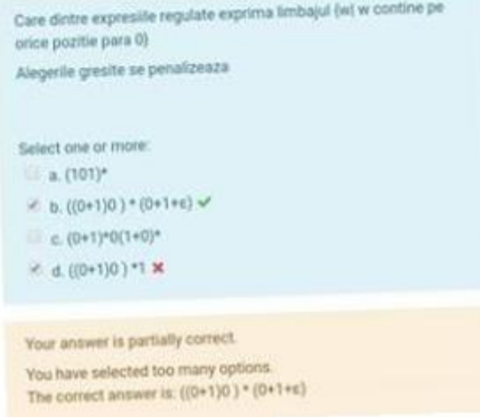
Se dau gramaticile G1=({e, ‘,’}, {P,Ps}, P2, Productii1}, G2=({e, ‘,’}, {P,P2},Ps, Productii2},
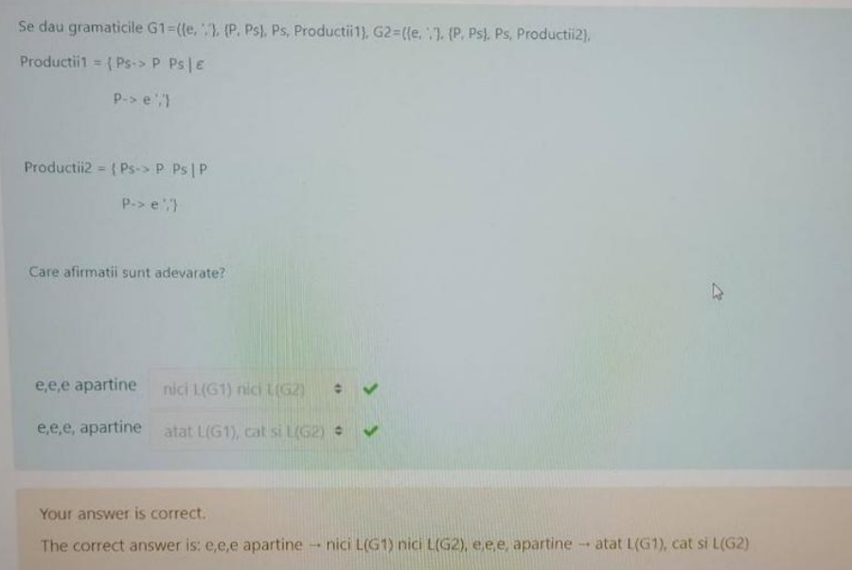
Fie automatul
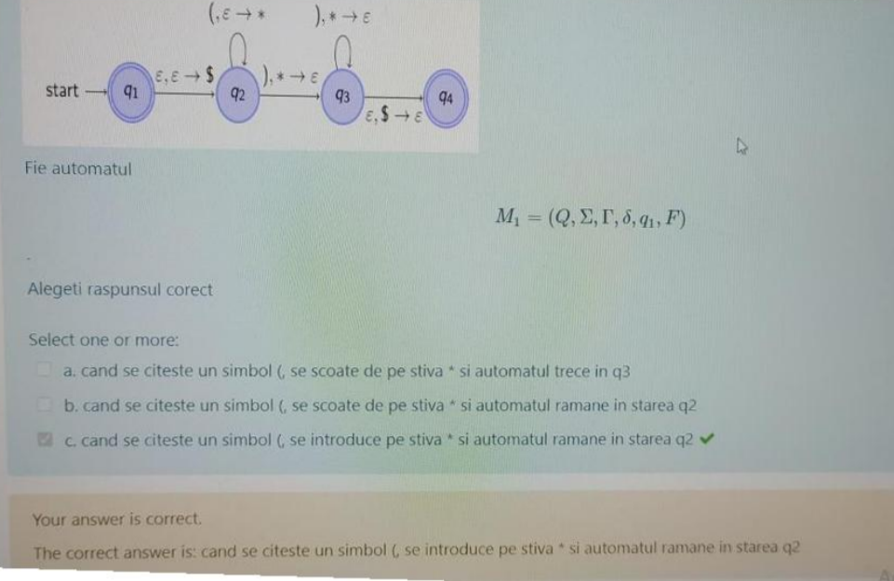

Ce fel de automat este ?
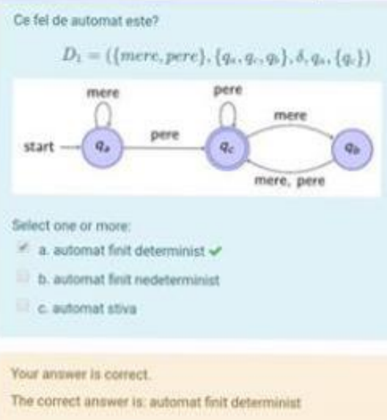

Se da gramatica G cu productiile
Se da gramatica G cu productiile
S-> Food ‘is’ Quality
Food -> Modifier Food | ‘pizza’ | ‘avocado’
Modifier -> ‘large’ | ‘big’ | ‘small’ | ‘this’ | ’that’
Quality -> ‘fresh’ | ‘healthy’ | ‘expensive’ | ‘not’ Quality
Si is , large, big, small, this, that , fresh , healthy, expensive , not drept terminale .
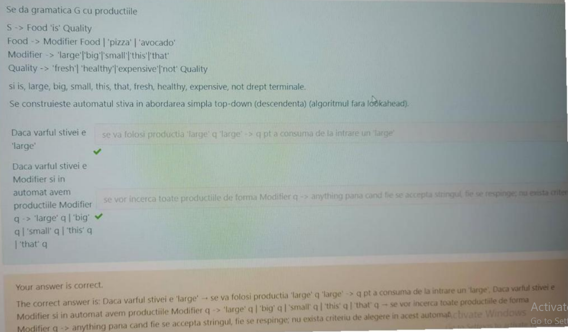

Fie automatul
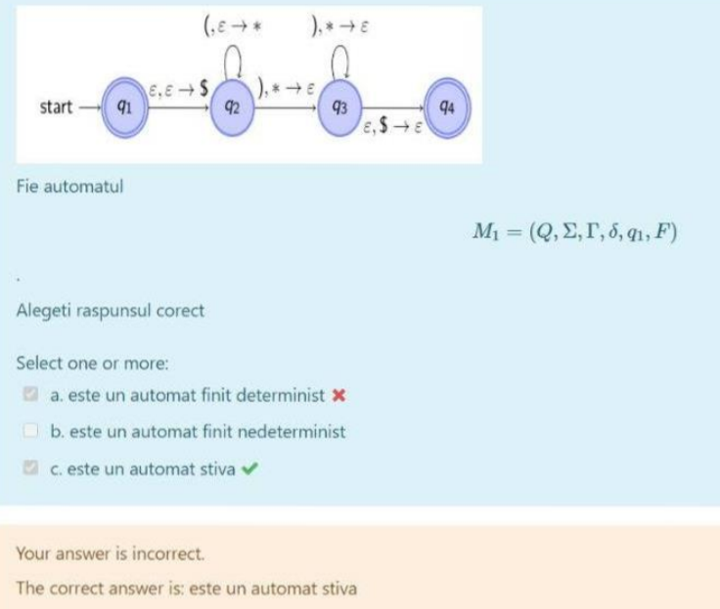
Fie automatul
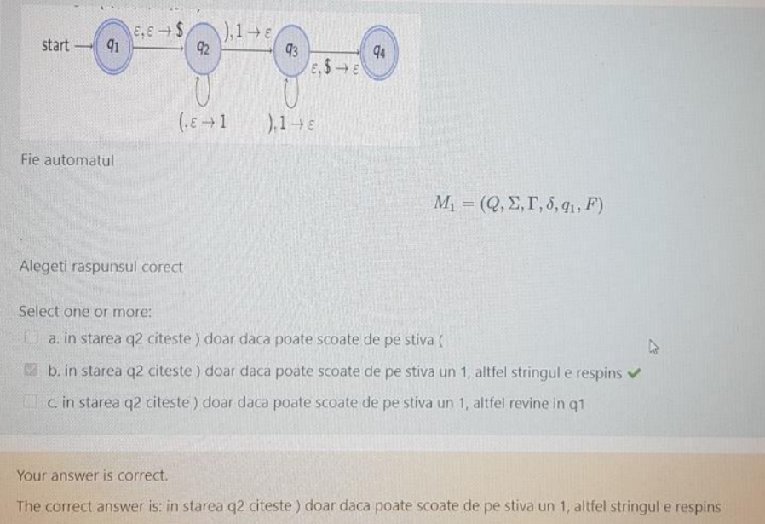
Se da gramatica G=({ λ, x, y, ., (, )}, {LExp, Var}, {LExp, P}, unde P contine
LExp -> Var | λ Var . LExp | ( LExp LExp) .
Var -> x | y
Completati (prin drag & drop ) derivarea cea mai din stanga pentru stringul (λx.y y)
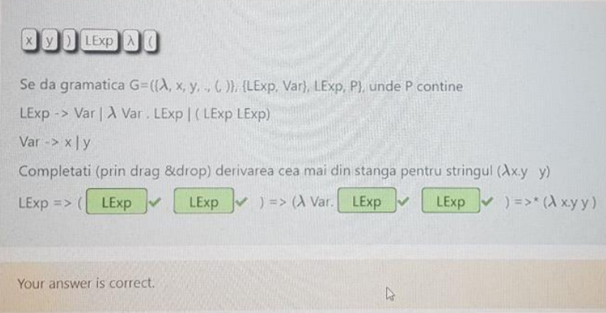
Se da gramatica G=({ λ, x, y, ., (, )}, {LExp, Var}, {LExp, P}, unde P contine
LExp -> Var | λ Var . LExp | ( LExp LExp) .
Var -> x | y
Completati (prin drag & drop ) derivarea cea mai din stanga pentru stringul (λx.x x)
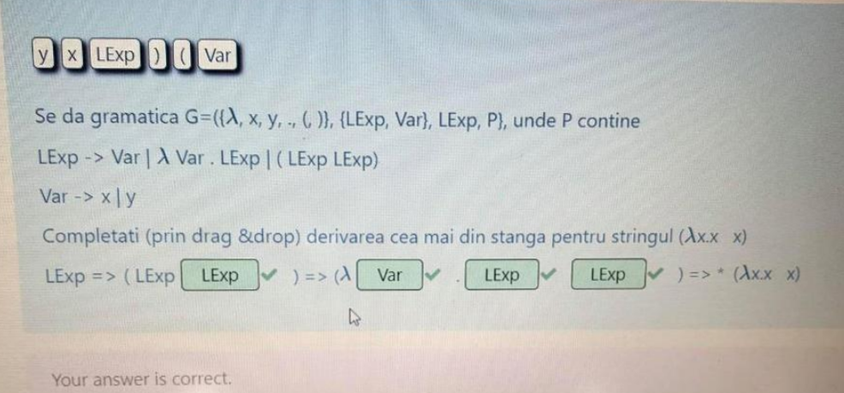
Se da gramatica G cu productiile
forst -> FOR vardecl ‘=’ E ‘to’ stepE sts
stepE -> STEP E| epsilon
sts -> ‘S’ sts| epsilon
STEP -> ‘step’
FOR -> ’for’
Vardecl -> ‘a1’|’a2’
E -> ‘e1’ | ‘e2’ | ‘e3’
Terminalele sunt toate stringurile marcate intre ‘’
Se construieste automatul stiva in abordarea simple top-down
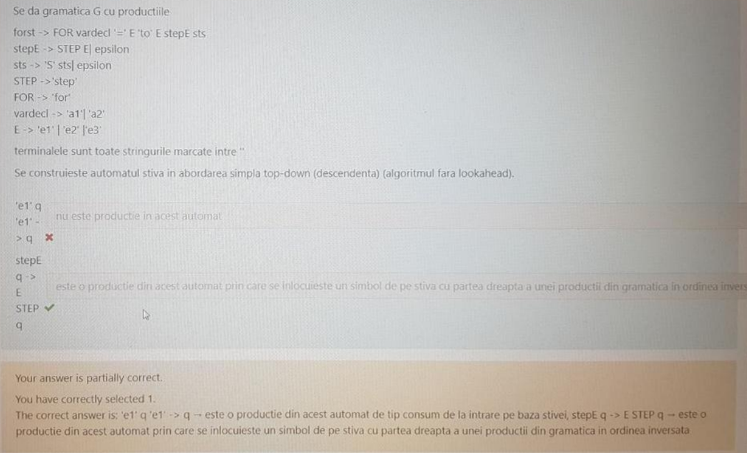

Se da gramatica cu productiile
A-> ( Es )
Es -> e , Es | e
Si simbolurile terminale e, (, ) si ,
Se aplica LL(2) strong. Alegeti afirmatiile adevarate.
Presupunem ca s-a ajuns cu analiza la starea q3 = [Es -> .e, Es].
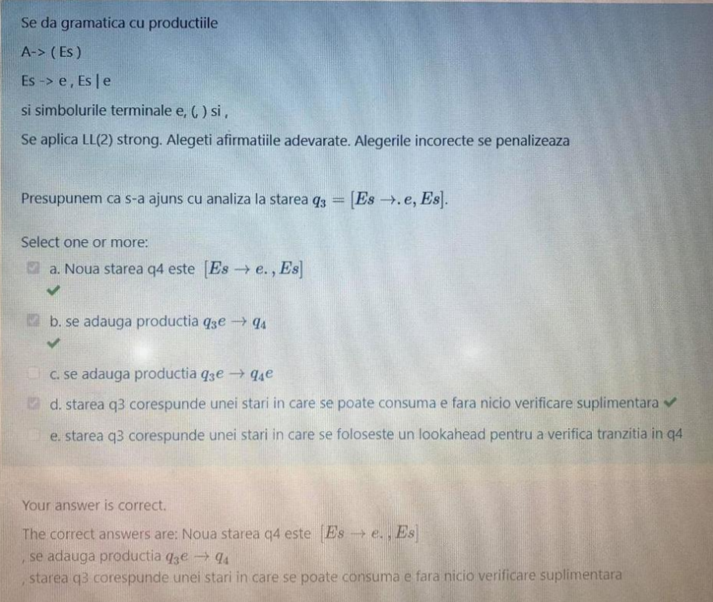

Se da gramatica G=({do, mi, sol}, {Song, SongDo, SongMi, SongSol}, Song, P}, unde P contine
Song = do SongDo | mi SongMi | sol SongSol
SongDo = mi SongMi | sol SongSol
SongMi = mi SongMi | sol SongSol | do SongDo
SongSol = sol SongSol | mi SongMi | epsilon
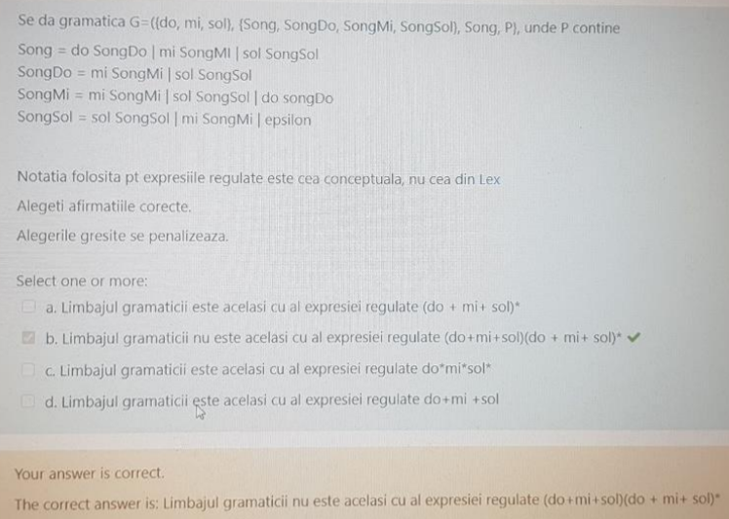

Se dau urmatoarele doua automate
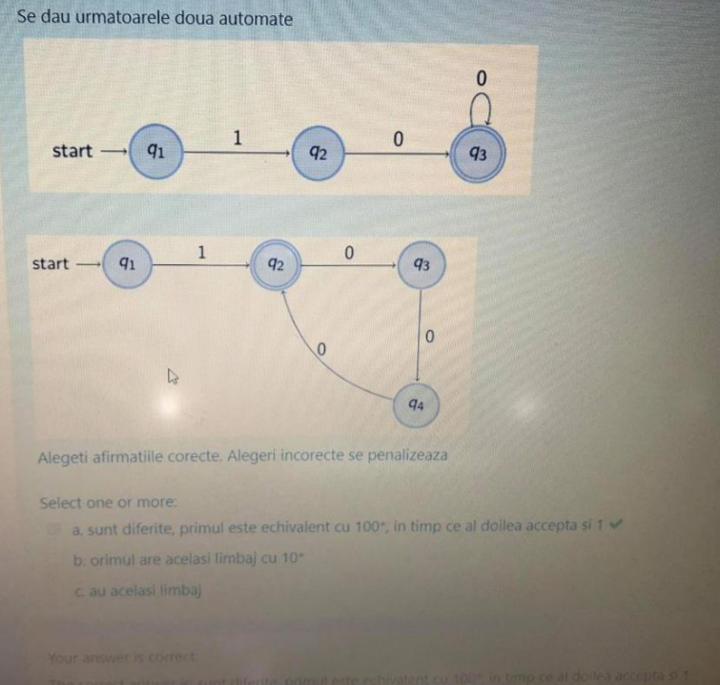

Se da gramatica G=({ λ, x, y, ., (, )}, {L, V}, L, P}, unde P contine
L -> V | λ V . L | ( L L)
Var -> x | y
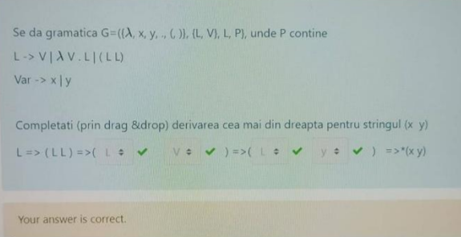
Ce fel de automat este?
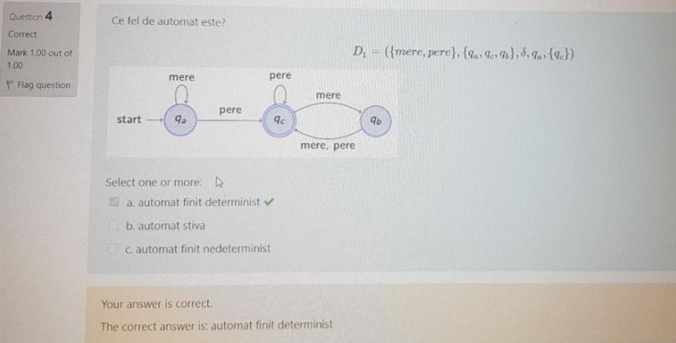

Se da gramatica cu productiile
A -> ( Es)
Es -> e , Es | e
Si simbolurile iterminale e, (, ) si ,
Se aplica LL(2) strong.
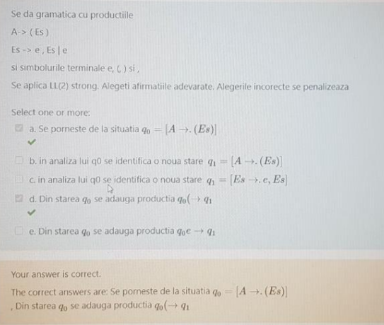

Se da A1
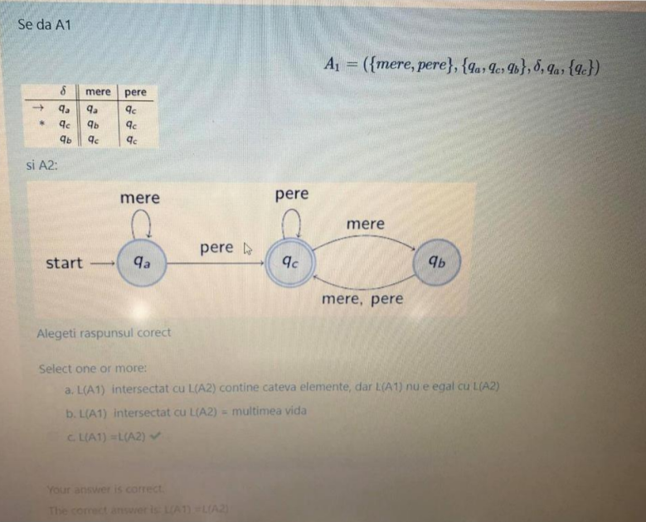
Stiind ca gramatica de mai jos are doua terminale , \ si / , simbolul de start este X , iar L(g) = (string cu numar egal de V si ^}, completati spatiile libere , in fiecare spatiu liber puteti scrie fie doar un nonterminal, fie doar un terminal .
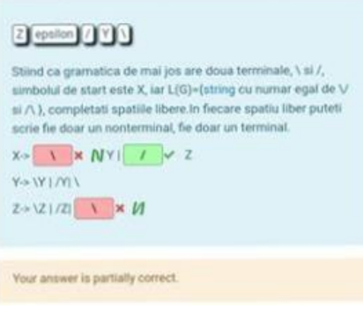

Se da gramatica G=({ λ, x, y, ., (, )}, {LExp, Var} ,LExp, P}, unde P contine
LExp -> Var | λ Var . LExp | ( LExp LExp)
Var -> x|y
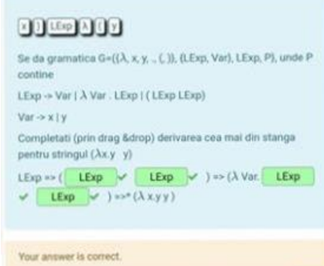

Se da gramatica G=({do, mi, sol}, {Song, SongDo, SongMi, SongSol}, Song, P}, unde P contine
Song = do SongDo | mi SongMi | sol SongSol
SongDo = mi SongMi | sol SongSol
SongMi = mi SongMi | sol SongSol | do SongDo
SongSol = sol SongSol | mi SongMi | epsilon
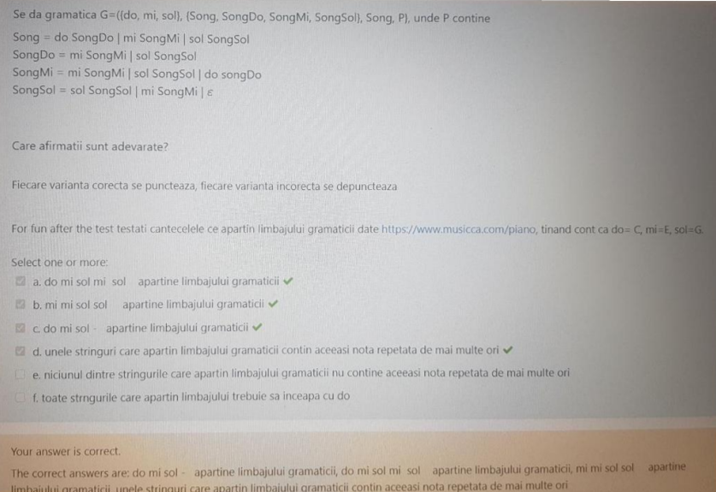

Se dau urmatoarele doua automate
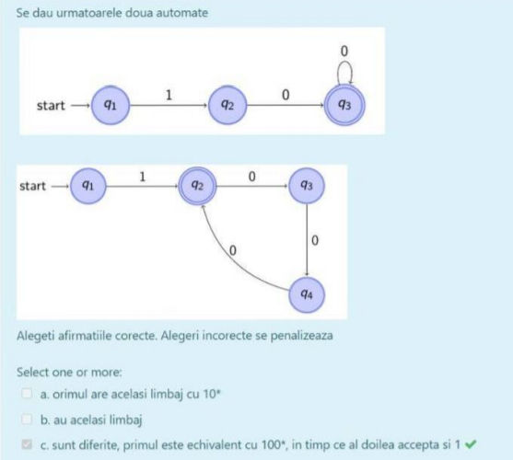

Se da gramatica G=({ λ, x, y, ., (, )}, {L, V}, L, P}, unde P contine
L -> V | λ V . L | ( L L)
Var -> x | y
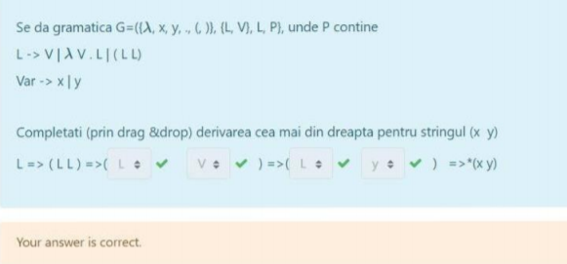

Ce fel de automat este?
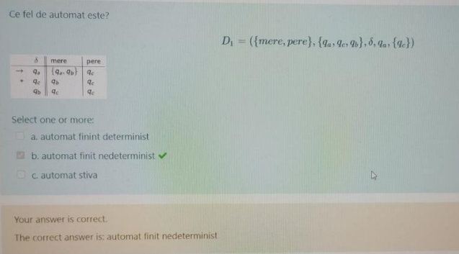
Se dau gramaticile G1 = ({e, ‘,’}, {P, P2}, Ps, Productii1}, G2=({e, ‘,’}, {P, Ps}, Ps, Productii2},
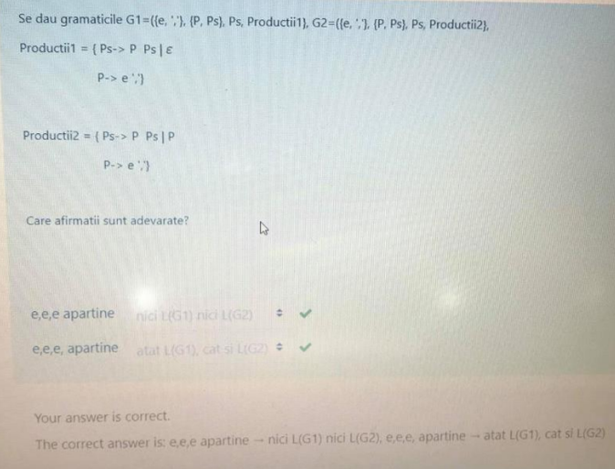

Se da gramatica cu productiile
A -> ( Es )
Es -> e, Es | e
Si simbolurile terminale e, (,) si ,
Se aplica LL(k) strong. Alegeti afirmatiile adevarate.
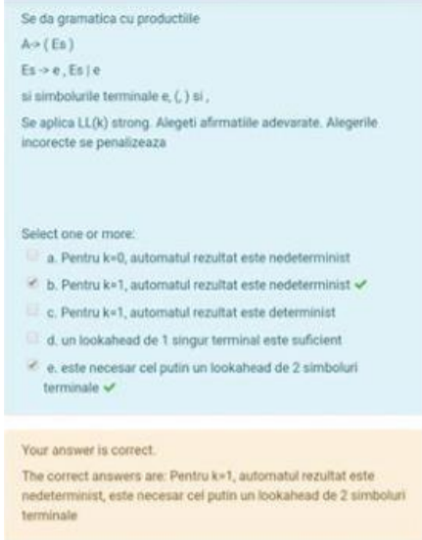

Se da gramatica G cu productiile
forst -> FOR vardecl ‘=’ E ‘to’ stepE sts
stepE -> STEP E| epsilon
sts -> ‘S’ sts| epsilon
STEP -> ‘step’
FOR -> ’for’
Vardecl -> ‘a1’|’a2’
E -> ‘e1’ | ‘e2’ | ‘e3’
Tot ce e marcat intre ‘ este terminal
Se construieste automatul stiva in abordarea simpla top-down
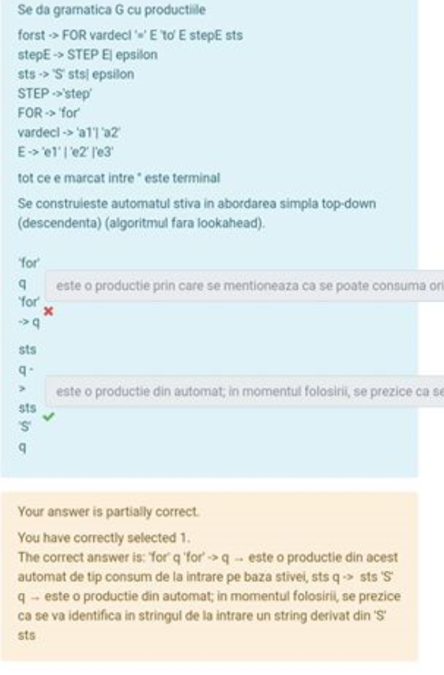

Stiind ca gramatica de mai jos are doua terminale , \ si / , simbolul de start este X , iar L(G) = {string cu numar egal de V si ^ }, completati spatiile libere .
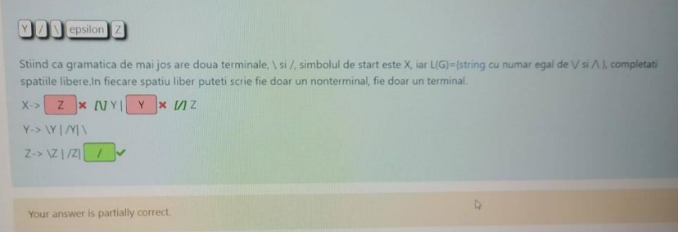

Se da gramatica G=({do, mi, sol}, {Song, SongDo, SongMi, SongSol}, Song, P}, unde P contine
Song = do SongDo | mi SongMi | sol SongSol
SongDo = mi SongMi | sol SongSol
SongMi = mi SongMi | sol SongSol | do SongDo
SongSol = sol SongSol | mi SongMi | epsilon
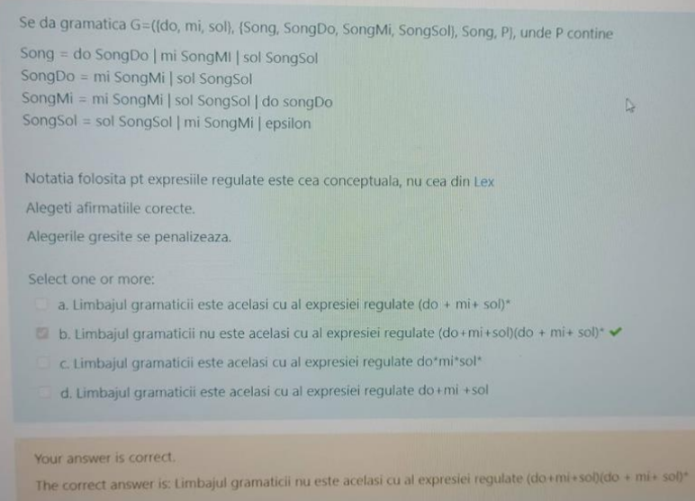
Stiind ca gramatica de mai jos este o gramatica regulate al carei limbaj contine toate stringurile gormate din 0 si 1 mai putin cele care incep cu 0 sau care se termina cu 1 .
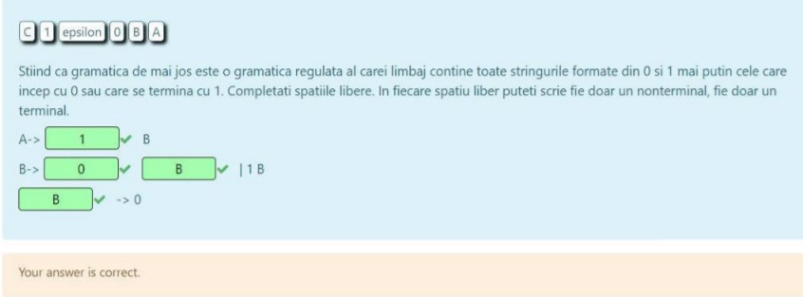

Se dau gramaticile G1 = ({e, ’,’},{P, Ps}, Ps , Productii1}, G2 = ({e, ‘,’}, {P, Ps}, Ps , Productii2},
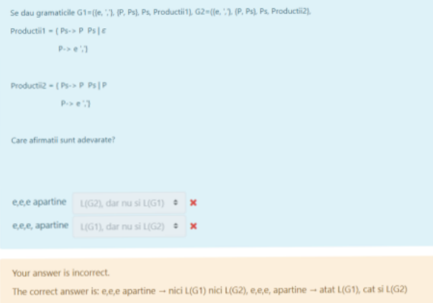
Se da gramatica cu productiile
A-> ( Es )
Es -> e, Es | e
si simbolurile terminale e,(, ) si ,
Se aplica LL(2) strong
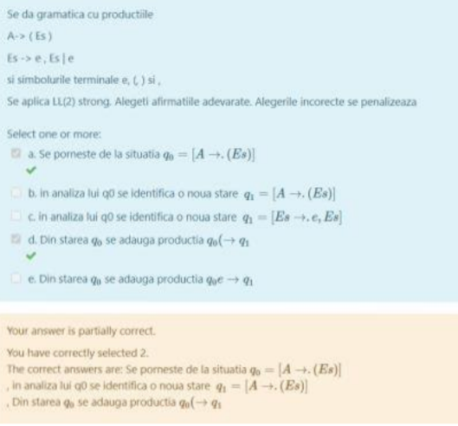
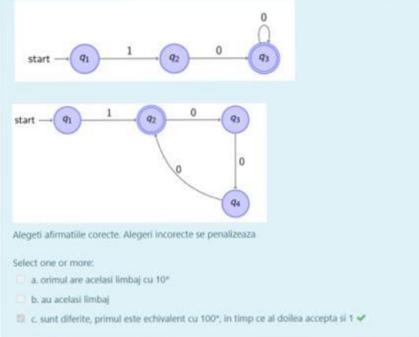
Se dau urmatoarele 2 automate

Se da gramatica G cu productiile
S-> Food ‘is’ Quality
Food -> Modifier Food | ‘pizza’ | ‘avocado’
Modifier -> ‘large’ | ‘big’ | ‘small’ | ‘this’ | ’that’
Quality -> ‘fresh’ | ‘healthy’ | ‘expensive’ | ‘not’ Quality
Si is , large, big, small, this, that , fresh , healthy, expensive , not drept terminale .
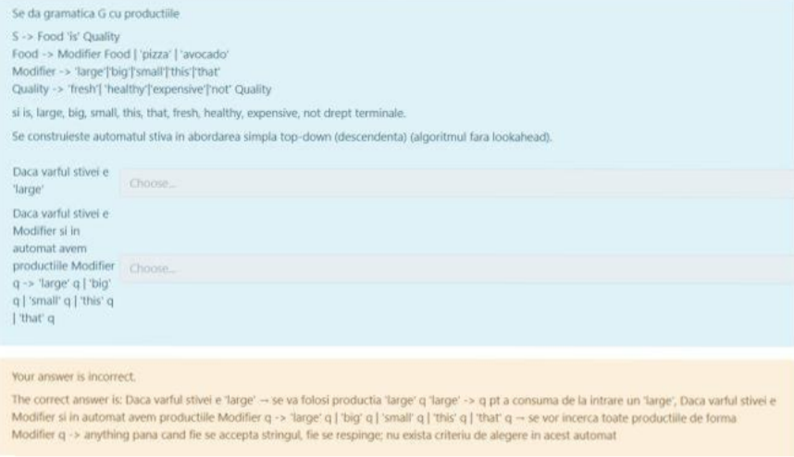

Completati gramatica
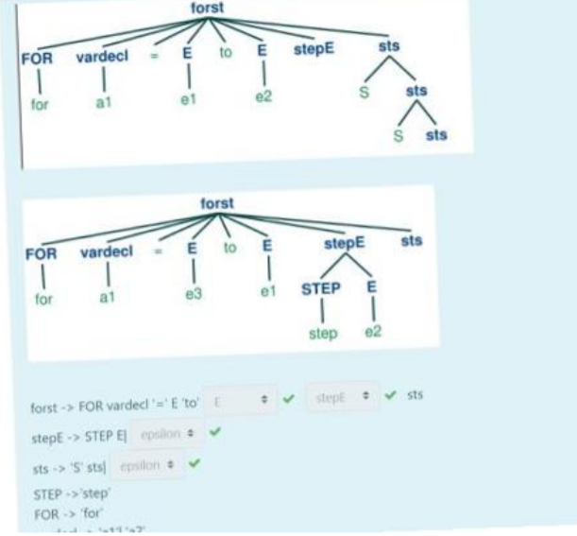

Ce fel de automat este?
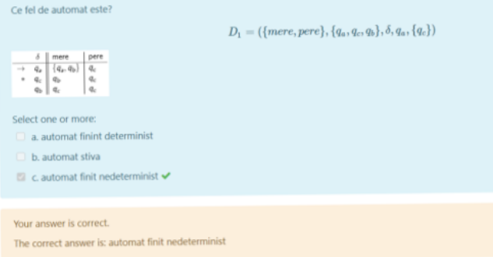

Se da gramatica G=({ λ, x, y, ., (, )}, {LExp, Var} ,LExp, P}, unde P contine
LExp -> Var | λ Var . LExp | ( LExp LExp)
Var -> x|y
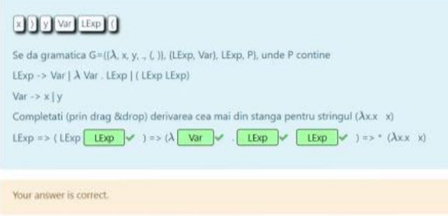

Fie automatul
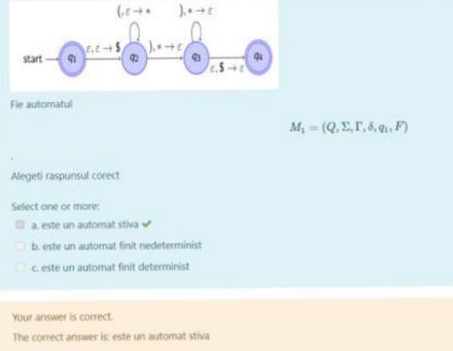
Se da gramatica G cu productiile
forst -> FOR vardecl ‘=’ E ‘to’ stepE sts
stepE -> STEP E| epsilon
sts -> ‘S’ sts| epsilon
STEP -> ‘step’
FOR -> ’for’
Vardecl -> ‘a1’|’a2’
E -> ‘e1’ | ‘e2’ | ‘e3’
Tot ce e marcat intre ‘ este terminal
Se construieste automatul stiva in abordarea simpla top-down
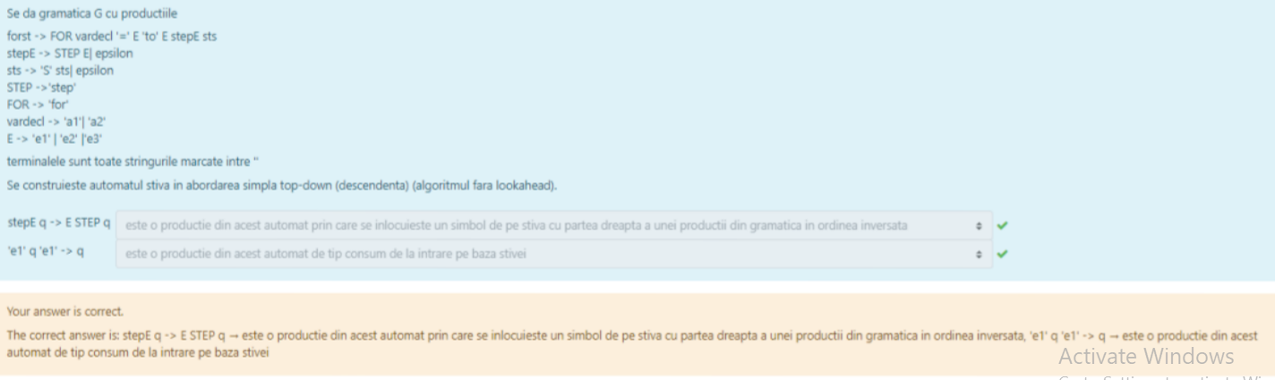
Stiind ca gramatica de mai jos este o gramatica regulate all carei limbaj contine toate stringurile formate din 0 si 1 mai putin cele care incep cu 0 sau care se termina cu 1.
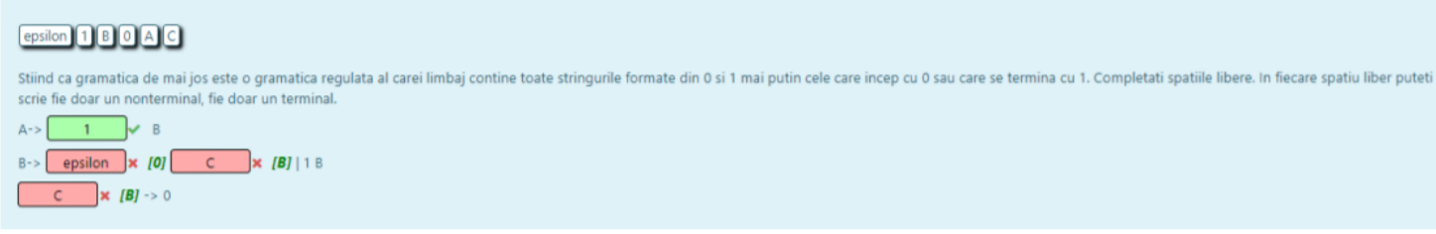

Se da gramatica G=({ λ, x, y, ., (, )}, {LExp, Var} ,LExp, P}, unde P contine
LExp -> Var | λ Var . LExp | ( LExp LExp)
Var -> x|y
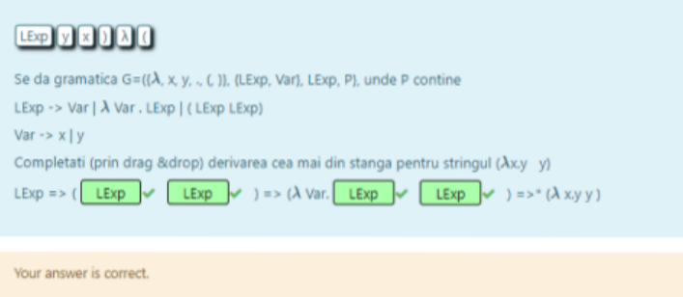

Se da gramatica G=({ λ, x, y, ., (, )}, {LExp, Var} ,LExp, P}, unde P contine
LExp -> Var | λ Var . LExp | ( LExp LExp)
Var -> x|y

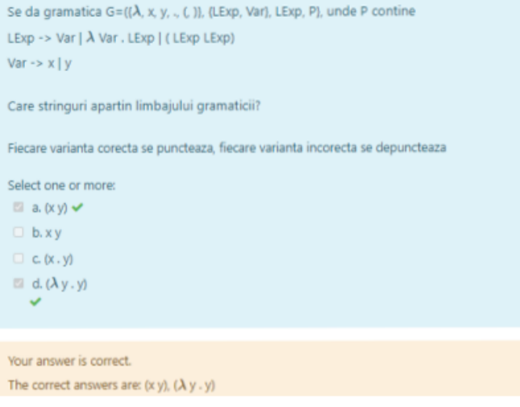
Se da gramatica cu productiile
A-> ( Es )
Es -> e, Es | e
si simbolurile terminale e,(, ) si ,
Se aplica LL(k) strong
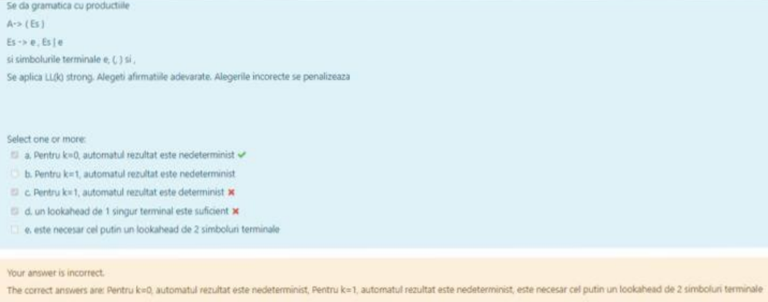

Fie automatul
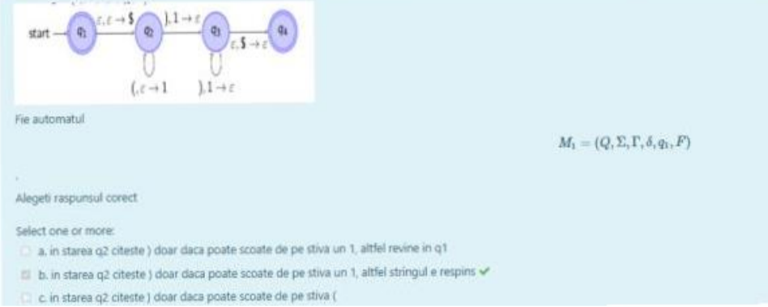

Se dau urmatoarele doua automate
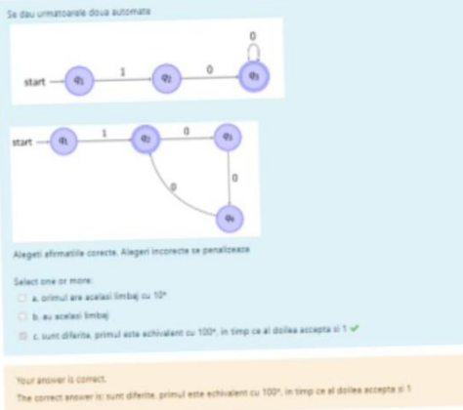

Se da A1
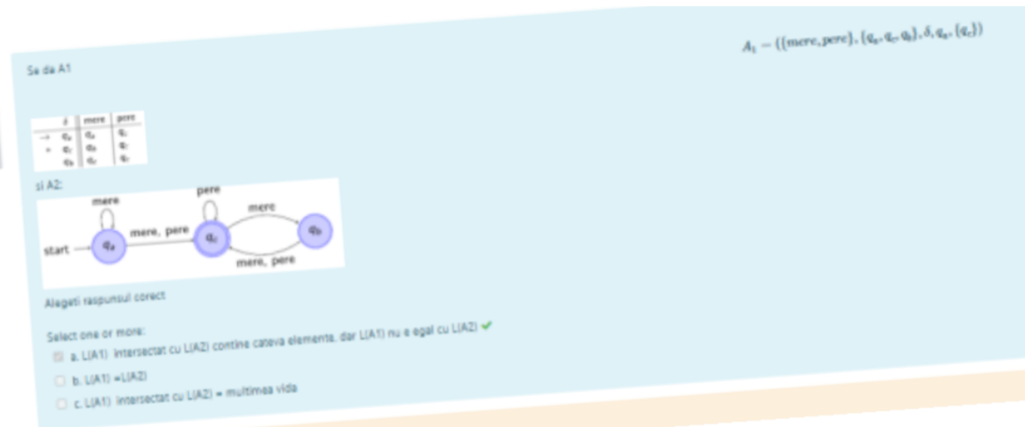
Completati gramatica stiind ca arborii de parsare de mai jos sunt corecti
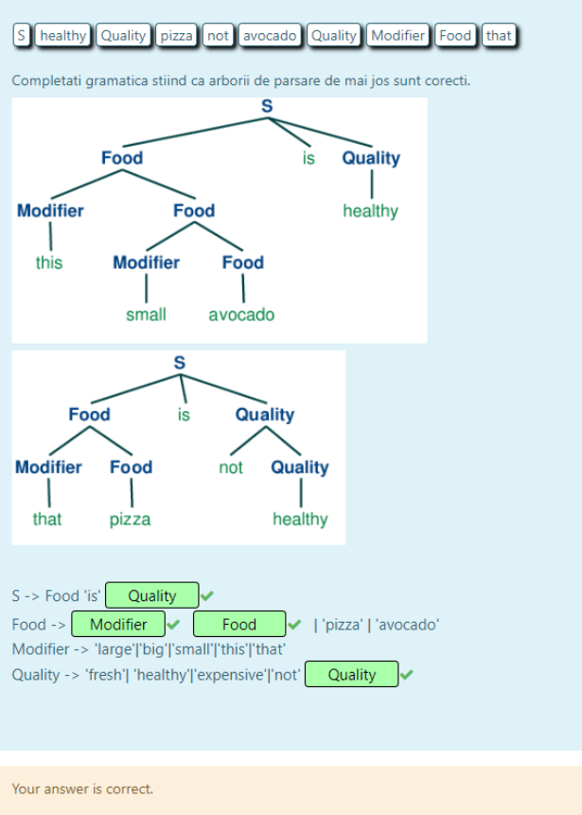

Se da gramatica G ={ {‘*’. ‘+’,’{‘,’}’}, {A,S,E}, A,P}, unde P este
A -> ‘{‘ S ‘}’
S -> E S|epsilon
E -> ‘+’ | ‘*’ 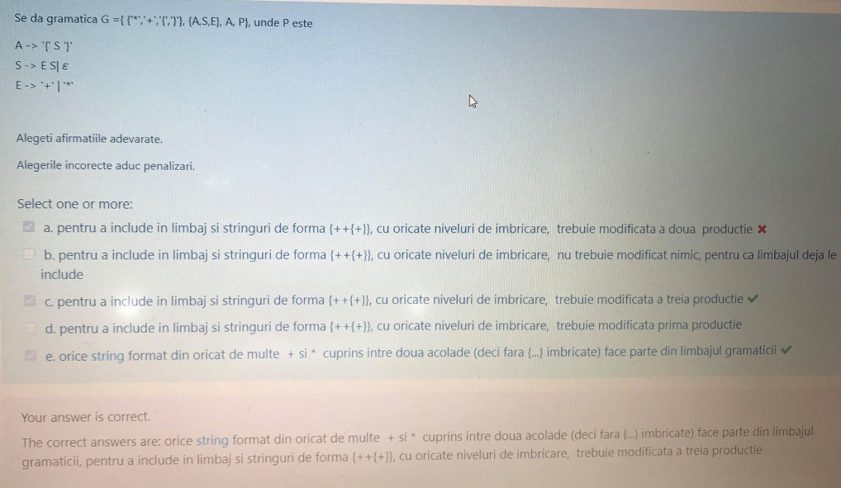

Se da gramatica G cu productiile
S-> Food ‘is’ Quality
Food -> Modifier Food | ‘pizza’ | ‘avocado’
Modifier -> ‘large’ | ‘big’ | ‘small’ | ‘this’ | ’that’
Quality -> ‘fresh’ | ‘healthy’ | ‘expensive’ | ‘not’ Quality
Si is , large, big, small, this, that , fresh , healthy, expensive , not drept terminale .
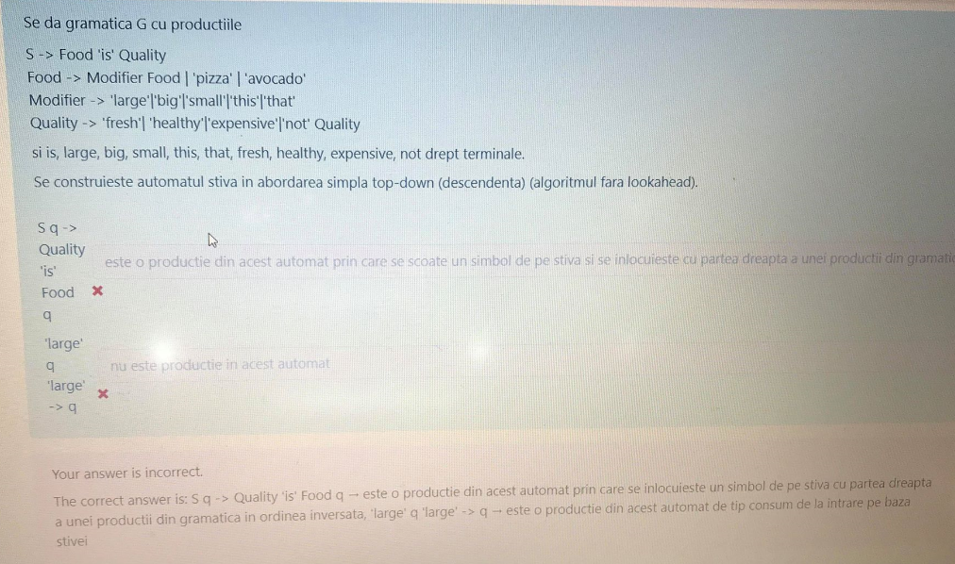

Fie automatul
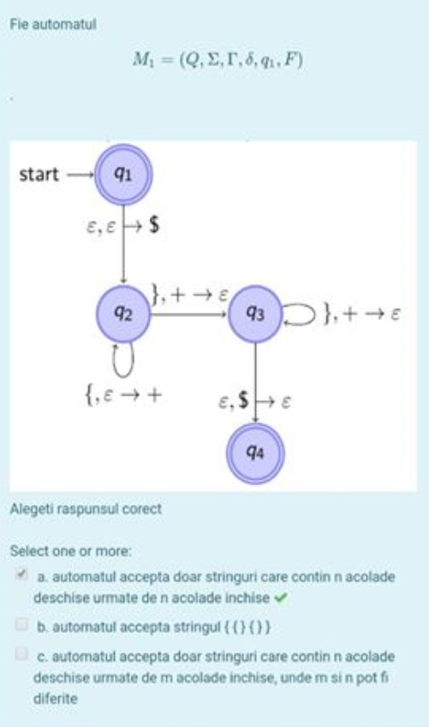
Se dau gramaticile G1=({e, ‘,’}, {P,Ps}, P2, Productii1}, G2=({e, ‘,’}, {P,P2},Ps, Productii2},
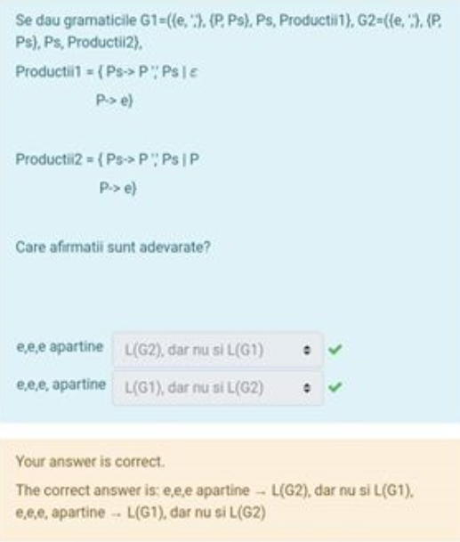
Stiind ca gramatica de mai jos are doua terminale , \ si / , simbolul de start este X, iar L(G) = {strin cu numar egal de V si ^ }, completati spatiile libere.
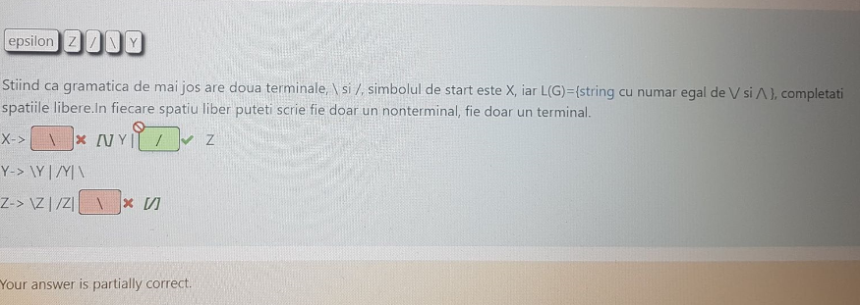
Se da gramatica G=({cat,dog,rug,chased,sat,in,on}, {S,NP,VP,PP,N,V,P},S, PROD}, unde PROD este setul de productii:
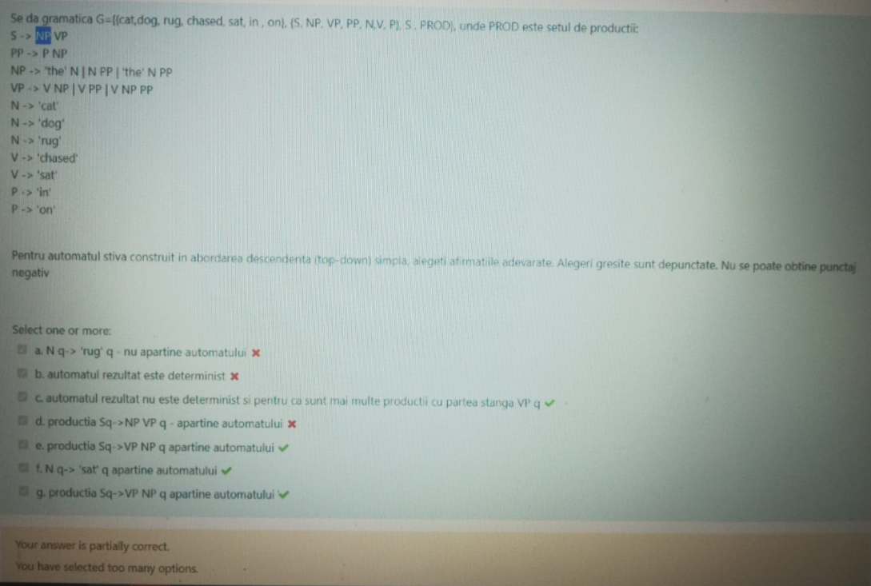

Se da gramatica G cu productiile
S-> Food ‘is’ Quality
Food -> Modifier Food | ‘pizza’ | ‘avocado’
Modifier -> ‘large’ | ‘big’ | ‘small’ | ‘this’ | ’that’
Quality -> ‘fresh’ | ‘healthy’ | ‘expensive’ | ‘not’ Quality
Si is , large, big, small, this, that , fresh , healthy, expensive , not drept terminale .
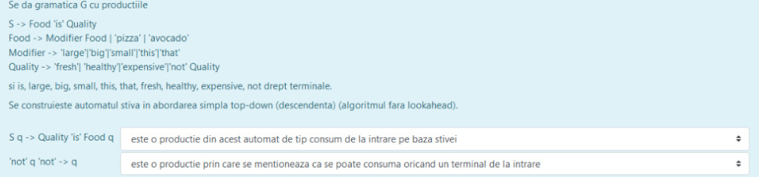

Stiind ca gramatica de mai jos are terminalele { } 1 si 2 , siimbolul de start este A, iar arborele de mai jos este arborele de parsare pentru { 1 { 2 } 2 } , completati gramatica
